_村集体产权流转交易成员代表大会
会议记录
（盖章）
地点 |  | 时间
主持人 |  | 记录人
参会人数 |  | 村两委人数
协  商  议  题 | 一、各流转交易标的基本情况确认  标的名称，面积，涉及农户数、流转交易年限、流转交易价格及支付方式等。  二、申请进入汉寿县农村集体产权交易中心挂牌流转交易。  三、其他需要协商的相关事宜（在空白区域填写）：  __________________________________________________________________________________________________________  _____________________________________________________
会议记录

会议记录
成员代表签字、按手印
成员代表姓名、联系电话 | 成员代表姓名、联系电话 | 成员代表姓名、联系电话

村两委班子成员签字按手印
乡镇（街道）政府审核意见 | 乡镇（街道）农经部门意见：  （印章）  负责人签字：  年 月 日

流转交易标的权属证明

现申请挂牌流转交易的标的（标地名称）：_ 共 亩，共 处地块，属于本村集体经济组织所有，涉及农户户，经成员代表大会会议决策，决定申请进入汉寿县农村集体产权交易中心进行挂牌流转交易，申请流转交易程序合规合法。乡镇（街道）农经部门有权对此标的进行公开挂牌流转交易。

特此
证明

村民委员会（盖章）
年 月 日

乡镇（街道）农经部门（盖章）

年 月 日

村集体流转交易产权分布

基层群众性自治组织（村委会）特别法人
社会统一信用代码证书（参考）

在职证明

兹证明本村基层群众性自治组织特别法人 为同志，担任本村 一职，并作为本次流转交易代表。

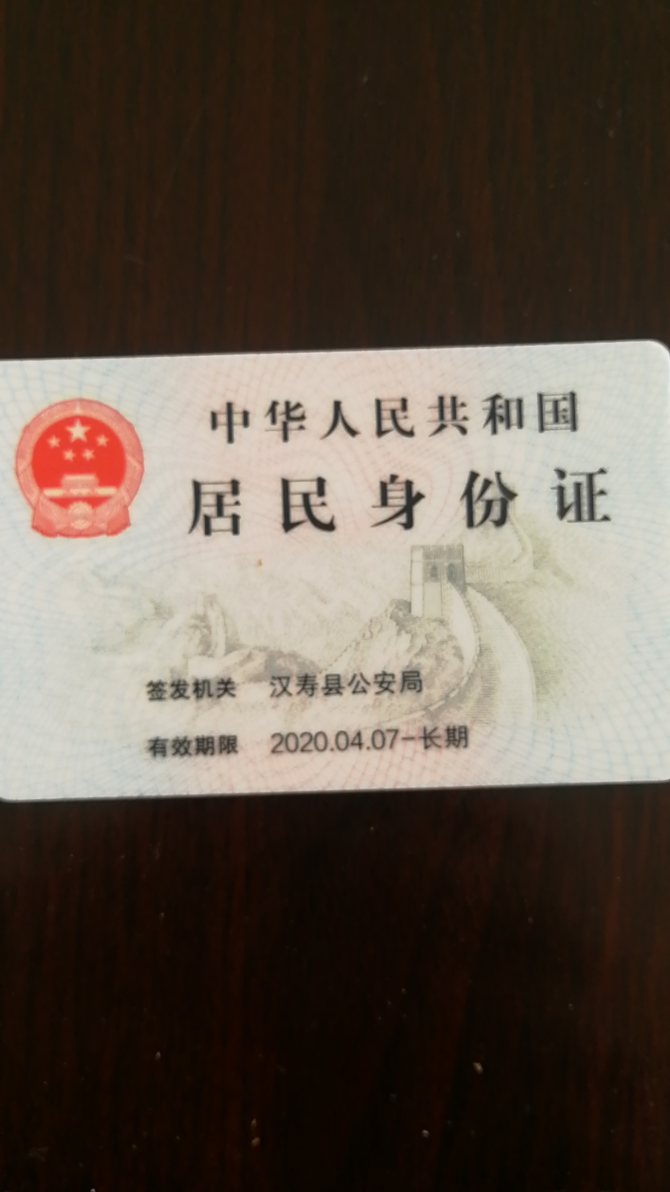

（负责人身份证复印件）

（村委会签章）

年 月 日
（乡镇政府签章）

年 月 日

汉寿县农村集体产权流转交易申请书
汉寿县农村集体产权交易中心：
请将本转出方持有的 (转出标的名称)，通过汉寿县农村集体产权交易中心挂牌流转交易，并请汉寿县农村集体产权交易中心在相关网站及媒体公开发布农村产权流转交易公告信息。对此申请要求，本转出方依照公开、公平、公正、诚信的原则，特做如下承诺：
1、本次农村产权流转交易是我方真实意愿表示，流转交易的产权权属清晰，我方对该农村产权拥有完全的处置权且不存在任何限制条件；
2、我方流转交易产权的相关行为已履行了相应程序，经过有效的内部决策，并获得相应批准；
3、本转出方对所填写的内容及提交的所有材料（包括原件、复印件）的真实性、合法性、有效性、完整性承担责任，并同意汉寿县农村集体产权交易中心按上述材料内容发布流转交易信息；
4、我方在流转交易过程中，遵守国家法律法规和农村集体产权流转交易相关规定规则，按照有关流转交易程序要求履行我方义务；
5、已知悉汉寿县农村集体产权交易中心的交易规则，并充分理解和认可，同意按照《汉寿县农村集体经济组织资源管理办法（试行）》等相关规定实施农村产权流转交易活动；
6、已知悉并认可汉寿县农村集体产权交易中心的收费项目及标准，同意按规定缴纳相关费用;
7、在汉寿县农村集体产权交易中心规定的挂牌流转交易期间，除不可抗拒力、国家法律法规及政策调整外，不得撤牌；
8、在汉寿县农村集体产权交易中心公开挂牌流转交易期间不通过其他渠道进行交易；
9、成功受让后，我方保证与受让方履行交易合同期间针对此次挂牌标的不再和第三方进行与本次流转交易方式相同或者相似的处置；
10、我方保证遵守以上承诺，如违反上述承诺或有违规违法行为，给流转交易相关方造成的一切损失，我方愿意承担相应的法律责任及经济赔偿责任。

村签章：

年 月 日

乡镇（街道）农经部门签章：

年 月 日

汉寿县文蔚村集体产权流转交易登记表
转出方 | 名称 |  |  |  |  |  |  |  | 联系人
转出方 | 地址 |  |  |  |  |  |  |  | 电话
标的名称 | 洲口镇文蔚村集体土地 |  |  |  |  |  |  |  | 面积 |  |  | 384.59 |  |  | 涉及农户
坐落 | 汉寿县___洲口___乡镇（街道）_文蔚_村（社区）______组
标的类型 | □耕地（□水田 □水浇地 □旱地）  □水面（□水库 □池塘 □河道 □沟渠 □湖泊）  □林地（□乔木林 □灌木林 □竹林 □经济林/作物 □仅林木/苗木）  □村集体建设用地(□经营性用地□宅基地□公益性公共设施用地)  □“四荒地”（□荒山□荒沟□荒丘□荒滩）  □园地 □其他  □经营性资产（□厂房 □市场 □商铺 □其他 ）  □非经营性资产（□旧办公楼 □旧学校 □幼儿园 □其他）
标的性质 | □国有 □集体所有□其他
流转交易期限 | 2021年 1 月 1 日至2025 年 12 月 31 日  5年
四至 | 东 |  |  |  |  |  |  | 西
四至 | 南 |  |  |  |  |  |  | 北
标的上的附着物 | 序号 | 附着物名称 |  |  |  |  |  |  |  |  |  | 数量 |  |  |  |  | 权属
标的上的附着物 | 1
标的上的附着物 | 2
标的用途 |  |  |  |  |  | 是否属再次流转 |  |  |  |  |  | □是 □否
流转交易方式 | □出租 □入股 □发包 □转让 □互换 □其他
其他情况描述
（水、电、路等）
流转交易条件 | 挂牌价格 |  | 单价 |  | 元/亩/年 |  |  |  |  |  | 总价 |  | 元
流转交易条件 | 流转交易价款  支付方式 |  | □一次性支付，全部交易价款进场结算。  □按年度支付（即一年一付）。  □分期支付，分次支付  □其他
流转交易条件 | 与转让相关的其他条件 |  | 1、具体交易细则以合同为准。  2、
受让方  条件 | 受让方应当具有相应的农业经营能力，且为自然人时需年满18周岁以上，70周岁以下具有完全民事行为能力。  其他：
流转交易保证金设定 | 是否缴纳保证金 |  |  | □是 □否 |  |  | 流转交易保证金 |  |  |  |  |  |  |  |  | 元
流转交易保证金设定 | 交纳形式 |  |  | □现金汇款 □支票 □汇票 □电汇
流转交易挂牌信息 | 挂牌公告期 |  |  | 自公告之日起个工作日  （至少10个工作日以上）
流转交易挂牌信息 | 挂牌期满后，如未征集到满足摘牌条件的意向受让方 |  |  | □信息发布终结  □延长信息发布，不变更信息发布条件，按照5个工作日为一个周期延长，直至征集到意向受让方  □变更公告内容，重新挂牌
流转交易挂牌信息 | 流转交易方式 |  |  | 协议成交  □竞价成交，征集到两个及以上符合条件的意向受让方，进行网上竞价 (竞价阶梯 元)
价款划  入账户 | 账户名称：汉寿土流信息有限公司  开户银行:中国邮政储蓄银行股份有限公司汉寿县支行  账号：9430 0901 0028 5989 02
附件（附件是否齐全，如齐全，请在相应材料前划√） | □1.“成员代表大会”会议记录  □2、权属证明材料（土地使用证、林权证、房屋所有证等，如无相关证件需村委会开具证明）  □3、村集体产权分布图  □4、基层自治组织特别法人社会统一信用代码证  □5、在职证明  □6、公示事宜（村内张贴公示，拍照留档）  □7、汉寿县村集体产权流转交易申请书（附《村集体资产托管明细表》）  8、汉寿县村集体产权流转交易登记表  □9、流转交易标的详细情况表
备注 | 合同价款划转时间，对于符合划转条件的，汉寿县农村集体产权交易中心在收到受让方提交的（关于划转农村产权流转交易价款的函）次日起7个工作日内予以办理。
转出方 | 村（盖章）：  法人代表签字：  年 月 日
审核意见 | 乡镇（街道）农经部门意见：  （盖章）  负责人签字：  年 月 日

